المتابعات الميدانية لحملة وطن نظيف

فى إطار الحملة الوطنية التى اطلقها رئيس الجمهورية تحت شعار وطن نظيف ، واستكمالا للمبادرة العاجلة لتحسين مستوى النظافة العامة 2012 التى تبنتها وزارة الدولة لشئون البيئة، قام د. مصطفى حسين كامل وزير الدولة لشئون البيئة بالزيارات الميدانية الآتية:
محافظة أسوان فى 13/7
تم زيارة محافظة أسوان لإنهاء عمليات التخلص من مخلفات الصرف الصحى والصناعى الواردة من مخر السيل لكيما الى النيل والمستمرة منذ عام 1962 وقد تم توقيع بروتوكول بين وزارة الدولة لشئون البيئة والمحافظة تقوم الوزارة بدعم المحافظة بمبلغ 20 مليون جنيه والذى تم تقديمه فورا وذلك لاستكمال محطة معالجه مياه الصرف الصحى والصناعى بالعلاقى لوقف صرف 55 الف متر مكعب من مياه الصرف الصحى والصناعى بالنيل والاستفاده من المياه المعالجه فى استزراع 8 الف فدان غابه شجريه.
- فى 15/8 لمتابعة استعدادات محافظة قنا ودعمها خلال مشروع السيد الرئيس فقد تم زيارة المحافظة لعدة ساعات وقد تم خلال الزيارة :
- تفقد معدات النظافة التى تم دعم المحافظة بها من خلال المبادرة العاجلة لرفع مستوى النظافة 2012 وهى :
3 سيارة 20 طن قلاب- 4 سيارة 10 طن قلاب- 5 سيارة 5 طن قلاب
- 15 جرار زراعى بمقطورة- 2 لودر كاتربيلر.
- تفقد اعمال حملة رفع التراكمات والتى تتولاها وزارة الدولة لشئون البيئة فى مراكز المحافظة حيث تم تفقد الاعمال فى مركز اسوان فى حى المحمودية وتم الاتفاق مع السيد اللواء المحافظ على تحويل المواقع التى تم رفع التراكمات منها فى المحمودية الى حدائق ومراكز تجارية على نفقة وزارة الدولة لشئون البيئة كما تم تفقد الاعمال بمركز كومومبو ومن المنتظر ان تستمر الحملة لرفع كميه تقدر 25 الف م3 .
- تفقد محطة تجميع المخلفات الوسيطة بالمحمودية والتى كانت مشتعلة بصفة مستمرة وقد تم تطويرها من خلال مساهمة وزارة الدولة لشئون البيئة وذلك برفع كافة المخلفات منها بتكلفة 100 الف جنيه.
- للاستفادة من فرز وتدوير المخلفات فقد تم خلال الزيارة تفقد مصنع تدوير المخلفات وانتاج السماد العضوى بمدينة اسوان وذلك فى حضور لجنه مرافقة من الهيئة القومية للانتاج الحربى حيث تبين ان المصنع متوقف لاجراء عمليات صيانة ورفع كفاءة بتكلفة اجمالية 350 الف جنية بالاضافة الى مصنع تدوير المخلفات وانتاج السماد العضوى والذى يحتاج الى نفس التكلفة وقد تم تكليف الهيئة القومية للانتاج الحربى باجراء اعمال الصيانة والتطوير للمصنعين بتكلفة اجمالية 700 الف جنية يتم الدفع من خلال موازنة وزارةالدولة لشئون البيئة.
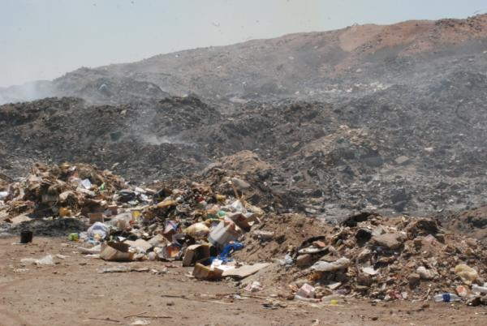

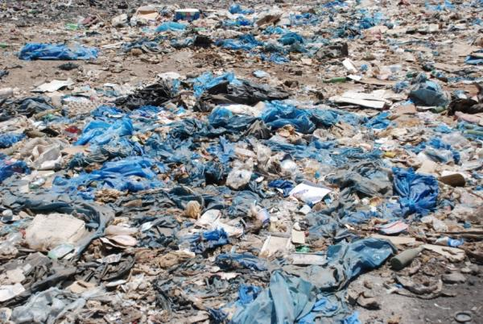

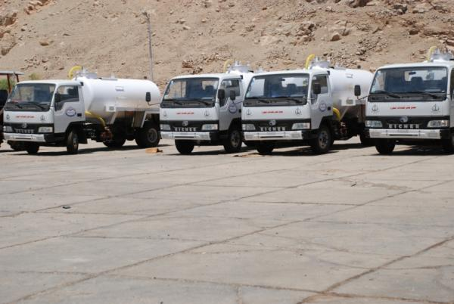

محافظة الاقصر فى 16/8

لمتابعة استعدادات محافظة الاقصر ودعمها خلال مشروع السيد الرئيس فقد تم زيارة المحافظة لعدة ساعات وقد تم خلال الزيارة:
- تفقد معدات النظافة التى قامت وزارةالدولة لشئون البيئة بدعم المحافظة بها من خلال المبادرة العاجلة لرفع مستوى النظافة 2012 وهى:
2 سيارة 10 طن قلاب- 3 سيارة 5 طن قلاب- 1 لودر كاتربيلر.

- تفقد معدات القرى الاكثر فقرا والتى قامت الوزارةبتسليمها للمحافظة منخلال المرحلة الثانية للمشروع لبيان مدى كفائتها للاستفادة منها خلال مشروع السيد الرئيس فى 100 يوم وكانت المعدات كالاتى:
17 سيارة قلاب 5 طن – 3 لودر كاتربيلر- 3 جرار زراعى بمقطورة
وخلال الزيارة تم تقديم مبلغ 200 الف جنية لاتمام عمليات التشغيل من عمالة ووقود لمعدات القرى وذلك بناءا على طلب مسئولى المحافظة لعدم توافر البند ولامكانية الاستفادة القصوى من هذة المعدات.

- للاستفادة من فرز وتدوير المخلفات فقد تم خلال الزيارة تفقد مصنع تدوير المخلفات وانتاج السماد العضوى بمدينة الاقصر وذلك فى حضور لجنه مرافقة من الهيئة القومية للانتاج الحربى حيث تبين ان المصنع متوقف ويحتاج لاجراء عمليات صيانة ورفع كفاءة بتكلفة اجمالية 800 الف جنية وقد تم تكليف الهيئة القومية للانتاج الحربى باجراء اعمال الصيانة والتطوير ويتم الدفع من خلال موازنة وزارةالدولة لشئون البيئة.

- خلال الزيارة تم تفقد المقلب العمومى لمدينة الاقصر والذى يقع على مساحة تتعدى 50 فدان حيث تبين اشتعال اجزاء كبيرة منه وبناءا عليه فقد تم تكليف المسئولين فورا بانشاء مدفن محكوم حديث بتكلفةاجمالية 2 مليون جنية من خلال الوزارة.
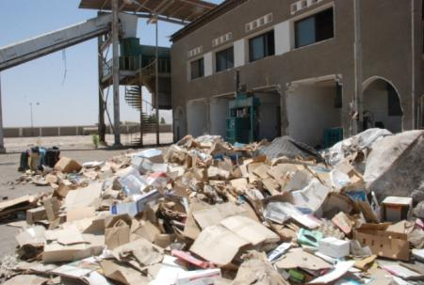

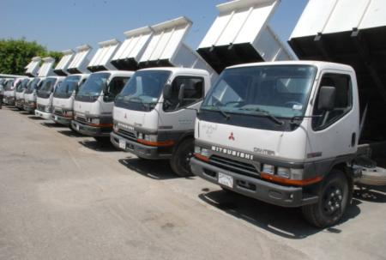

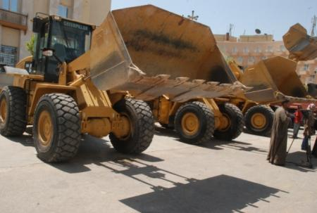

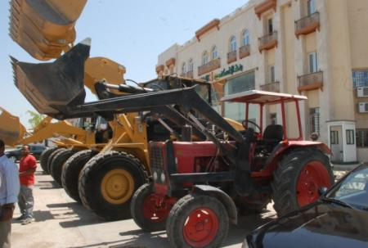

محافظة قنا فى 16/8

لمتابعة استعدادات محافظة قنا ودعمها خلال مشروع السيد الرئيس فقد تم زيارة المحافظة لعدة ساعات وقد تم خلال الزيارة :
- تفقد معدات النظافة التى تم دعم المحافظة بها من خلال المبادرة العاجلة لرفع مستوى النظافة 2012 وهى:
2 سيارة 20 طن قلاب- 5 سيارة 5 طن قلاب- 15 جرار زراعى مزود بحلة لودر ومقطورة- 1 لودر كاتربيلر.

- تفقد معدات القرى الاكثر فقرا والتى قامت الوزارةبتسليمها للمحافظة من خلال المرحلة الاولى والثانية للمشروع لبيان مدى كفائتها للاستفادة منها خلال مشروع السيد الرئيس فى 100 يوم وكانت المعدات كالاتى:
41 سيارة قلاب 5 طن – 5 لودر كاتربيلر- 40 جرار زراعى مزود بحلة لودر ومقطورة
وخلال الزيارة تم تقديم مبلغ 750 الف جنية لاتمام عمليات التشغيل من عمالة ووقود لمعدات القرى وذلك بناءا على طلب مسئولى المحافظة لعدم توافر البند ولامكانية الاستفادة القصوى من هذة المعدات.

- للاستفادة من فرز وتدوير المخلفات فقد تم خلال الزيارة تفقد مصنعى تدوير المخلفات وانتاج السماد العضوى بمدينتى نجع حمادى وقنا وذلك فى حضور اللجنه المرافقة من الهيئة القومية للانتاج الحربى حيث تبين ان المصنعين بحاجة لاجراء عمليات صيانة ورفع كفاءة بتكلفة اجمالية مليون ومائة الف جنية وقد تم تكليف الهيئة القومية للانتاج الحربى باجراء اعمال الصيانة والتطوير ويتم الدفع من خلال موازنة وزارةالدولة لشئون البيئة.

- خلال الزيارة تم تفقد المدفن المحكوم الذى قامت وزارة الدولة لشئون البيئة بانشائة بمدينة نجع حمادى على مساحة 10 افدنه والتطويرالذى تم لتسوية وفرد وتغطية المقلب العشوائى بمدينة نجع حمادى بمساحة 15 فدان مقد تم غلقة بالفعل لانهاء بؤرة تلوث مشتعله بصفة مستمرة

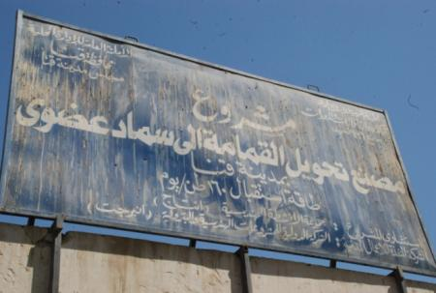

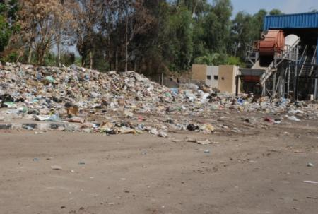

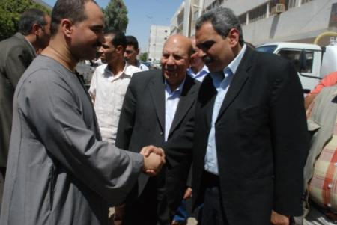

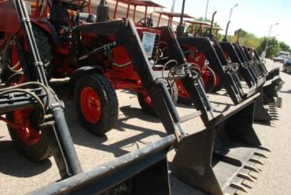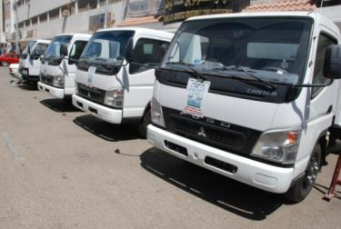

محافظة الاسكندرية فى 25/8

بناءا على الشكاوى المستمرة من اهالى ورواد محافظة الاسكندرية بسبب انتشار مخلفات الهدم والبناء بمداخل ومخارج المحافظة وداخل الكتل السكنية فقد تم التنسيق مع مسئولى المحافظة واللجان الشعبية والحزبية على عقد ورشة عمل لبحث كافة مشاكل المحافظة وخلال ورشة العمل تم توقيع بروتوكول تعاون بين المحافظة ووزارة الدولة لشئون البيئة لرفع التراكمات بجميع مداخل ومخارج وداخل الكتله السكنيه بالمحافظة بكمية 250 الف متر وكعب بتكلفة 2,5 مليون جنيه يتم دفعها من خلال وزارة الدولة لشئون البيئة ومن دواعى السعادة ان تقوم مديرية امن الاسكندرية بالمشاركة والتوقيع على البروتوكول كاجراء مهم فى السيطرة على المواقع التى يتم رفع التراكمات منها وعدم عودتها مرة اخرى.

- معدات النظافة التى قامت وزارةالدولة لشئون البيئة بدعم المحافظة بها من خلال المبادرة العاجلة لرفع مستوى النظافة 2012 هى:
2 سيارة 20 طن قلاب- 3 سيارة 5 طن قلاب-2 سيارة مكبس 16 طن - 1 لودر كاتربيلر.

- تم خلال الزيارة تفقد بدء العمل فى رفع التراكمات على ترعة المحمودية امام المطاحن وامام جامعة فاروس وذلك باشراف مباش ومشترك من الفرع الاقليمى لجهاز شئون البيئة ومحافظة الاسكندرية واللجان والاحزاب.

- خلال الزيارة تم مناقشة حالة مصانع تدوير المخلفات وانتاج السماد العضوى وعددهم 3 مصانع وذلك مع مسئولى شركة نهضة مصر القائمة على اعمال النظافة بالاسكندرية وتبين ضعف الكفاءة وسوف يتم تحديد موعد لزيارة لجنه من الهيئة القومية للانتاج الحربى لبيان الحالة وتقييم الكفاءة وعرض مقايسة تفصيلة بالتكلفة لبحث امكانية الدعم .

- تم بحث موقف المدفن الصحى ببرج العرب ومدى امكانية استخدامه وتبين اعتراض الاهالى على استخدام المدفن مرة اخرى مع احتياج المحافظة الملح لاستخدامة وذلك بعد مراجعة وصيانة كافة مرافقه وتصحيح طرق الاستخدام البيئية له.

توقيع بروتوكول مع محافظة الاسكندرية

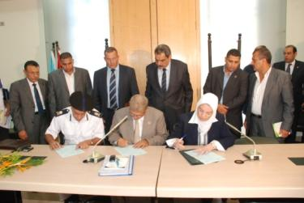

أمام شركة المطاحن - المحمودية

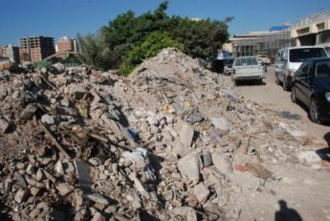

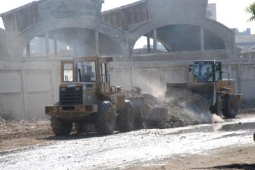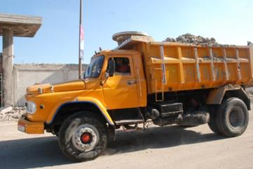

أمام جامعة فاروس
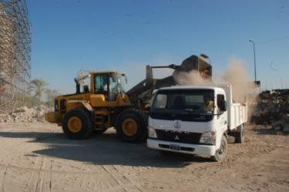
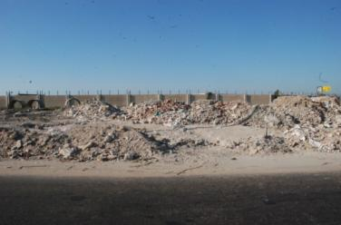

محافظة سوهاج فى 27/8

لمتابعة استعدادات محافظة سوهاج ودعمها خلال مشروع السيد الرئيس فقد تم زيارة المحافظة لعدة ساعات وقد تم خلال الزيارة:
- تفقد معدات النظافة التى تم دعم المحافظة بها من خلال المبادرة العاجلة لرفع مستوى النظافة 2012 وهى:
8 سيارة 10 طن قلاب- 3 سيارة 5 طن قلاب- - 1 لودر كاتربيلر.

- تفقد معدات القرى الاكثر فقرا والتى قامت الوزارةبتسليمها للمحافظة من خلال المرحلة الاولى والثانية للمشروع لبيان مدى كفائتها للاستفادة منها خلال مشروع السيد الرئيس فى 100 يوم وكانت المعدات كالاتى:
49 سيارة قلاب 5 طن – 4 لودر كاتربيلر- 57 جرار زراعى مزود بحلة لودر ومقطورة
خلال الزيارة تم تقديم مبلغ مليون جنية لاتمام عمليات التشغيل من عمالة ووقود لمعدات القرى وذلك بناءا على طلب مسئولى المحافظة لعدم توافر البند ولامكانية الاستفادة القصوى من هذة المعدات.

- للاستفادة من فرز وتدوير المخلفات فقد تم خلال الزيارة تفقد مصنع تدوير المخلفات وانتاج السماد العضوى بمدينة سوهاج وذلك فى حضور اللجنه المرافقة من الهيئة القومية للانتاج الحربى حيث تبين ان المصنع بحاجة لاجراء عمليات صيانة ورفع كفاءة بتكلفة اجمالية 650 الف جنية وقد تم تكليف الهيئة القومية للانتاج الحربى باجراء اعمال الصيانة والتطوير ويتم الدفع من خلال موازنة وزارةالدولة لشئون البيئة.

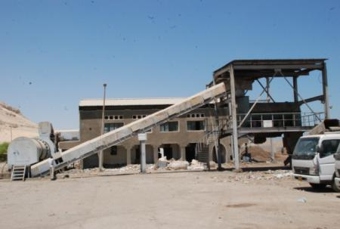

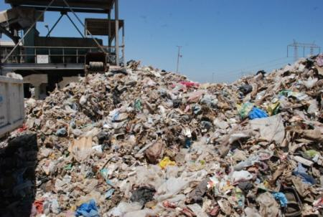

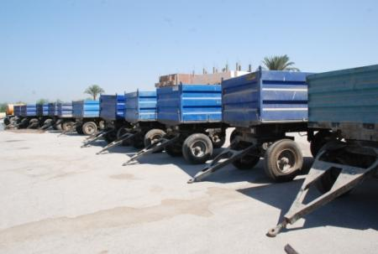

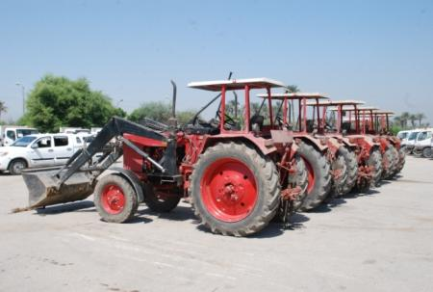

محافظة اسيوط فى 27/8

لمتابعة استعدادات محافظة اسيوط ودعمها خلال مشروع السيد الرئيس فقد تم زيارة المحافظة لعدة ساعات وقد تم خلال الزيارة:
- تفقد معدات النظافة التى تم دعم المحافظة بها من خلال المبادرة العاجلة لرفع مستوى النظافة 2012 وهى:
3 سيارة 20 طن قلاب - 3 سيارة 5 طن قلاب- 2 سيارة مكبس 16 طن- 2 لودر كاتربيلر.

- تفقد معدات القرى الاكثر فقرا والتى قامت الوزارةبتسليمها للمحافظة من خلال المرحلة الاولى والثانية للمشروع لبيان مدى كفائتها للاستفادة منها خلال مشروع السيد الرئيس فى 100 يوم وكانت المعدات كالاتى:
24 سيارة قلاب 5 طن – 5 لودر كاتربيلر- 29 جرار زراعى مزود بحلة لودر ومقطورة
خلال الزيارة تم تقديم مبلغ 500 الف جنية لاتمام عمليات التشغيل من عمالة ووقود لمعدات القرى وذلك بناءا على طلب مسئولى المحافظة لعدم توافر البند ولامكانية الاستفادة القصوى من هذة المعدات.

- للاستفادة من فرز وتدوير المخلفات فقد تم خلال الزيارة تفقد مصنع تدوير المخلفات وانتاج السماد العضوى بمدينة اسيوط وذلك فى حضور اللجنه المرافقة من الهيئة القومية للانتاج الحربى حيث تبين ان المصنع بحاجة لاجراء عمليات صيانة ورفع كفاءة بتكلفة اجمالية 700 الف جنية وقد تم تكليف الهيئة القومية للانتاج الحربى باجراء اعمال الصيانة والتطوير ويتم الدفع من خلال موازنة وزارةالدولة لشئون البيئة.

- خلال اجتماع عقد مع السادة رؤساء الاحياء والمدن لبحث كافة المشاكل المتعلقة بالمنظومة تم التوجيه بمضاعفة التنسيق مع شركة اسمنت اسيوط لاستخدام حرق المخلفات فى افران الاسمنت بديل وتوفير للطاقة كما تم الموافقةمن حيث المبدء على تحمل وزارةالدولة لشؤون البيئة 3.5 مليون جنية نفقات نقل مصنع تدوير المخلفات وانتاج السماد العضوى بالقوصية والذى انشاء ولم يعمل لاعتراض الاهالى لقربة من الكتله السكنية وهذا المصنع لم يؤخذ رأى وزارةالدولة لشئون البيئة فيه ولم يتم اجراء دراسة تقييم اثر بيئى له.
- تم متابعة الانبعاثات الصادرة عن مصنع اسمنت اسيوط وتوجيه الفرع الاقليمى باتخاذ الاجراءات القانونية فورا.
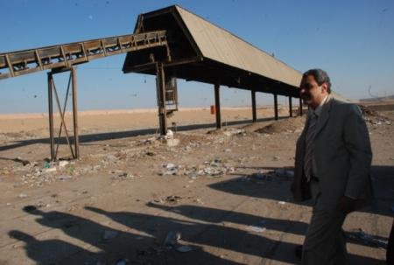

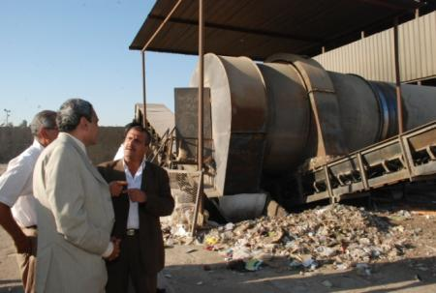

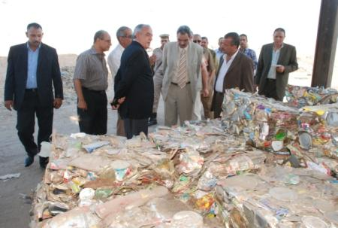

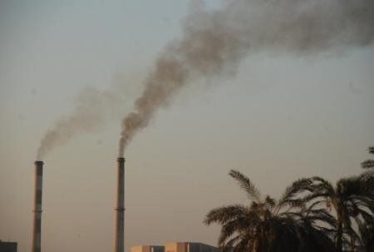

محافظة المنيا فى 28/8

لمتابعة استعدادات محافظة المنيا ودعمها خلال مشروع السيد الرئيس فقد تم زيارة المحافظة لعدة ساعات وقد تم خلال الزيارة:
- تفقد معدات النظافة التى تم دعم المحافظة بها من خلال المبادرة العاجلة لرفع مستوى النظافة 2012 وهى:
3 سيارة 20 طن قلاب - 2 سيارة 5 طن قلاب- 2 سيارة مكبس 16 طن- 1 لودر كاتربيلر.

- تفقد معدات القرى الاكثر فقرا والتى قامت الوزارةبتسليمها للمحافظة من خلال المرحلة الاولى والثانية للمشروع لبيان مدى كفائتها للاستفادة منها خلال مشروع السيد الرئيس فى 100 يوم وكانت المعدات كالاتى:
72 سيارة قلاب 5 طن – 4 لودر كاتربيلر- 54 جرار زراعى مزود بحلة لودر ومقطورة

خلال الزيارة تم تقديم مبلغ مليون جنية لاتمام عمليات التشغيل من عمالة ووقود لمعدات القرى وذلك بناءا على طلب مسئولى المحافظة لعدم توافر البند ولامكانية الاستفادة القصوى من هذة المعدات.

- خلال الزيارة تم توقيع بروتوكول بين وزارة الدولة لشئون البيئة وجامعة المنيا وذلك لتفعيل وتنشيط الوعى البيئى بين شباب الجامعات وذلك من خلال البروتوكول الموقع بين وزارة الدولة لشئون البيئة ووزارة التعليم العالى ووزارة البلحث العلمى وقد تم افتتاح مكتب للاتصال البيئى بالجامعة بمساهمة كاملة من الوزارة.

- من الملاحظ انه خلال الزيارة تبين ان معدات المحافظة جميعا والتى تتعدى 500 معدة تعمل بكفاءة تتعدى 80% مما يتيح العمل بثلاث ورديات للرجوع بالوضع البيئى للمحافظة الى عبارة "المنيا عروس الصعيد".
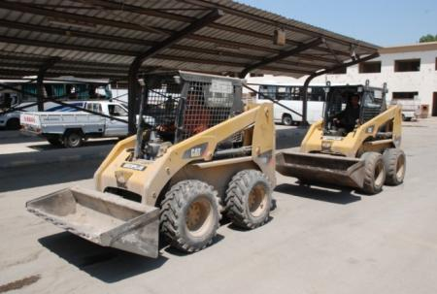

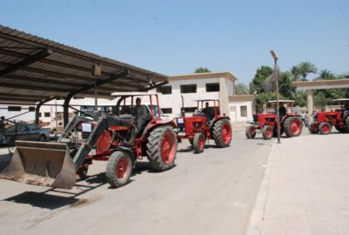

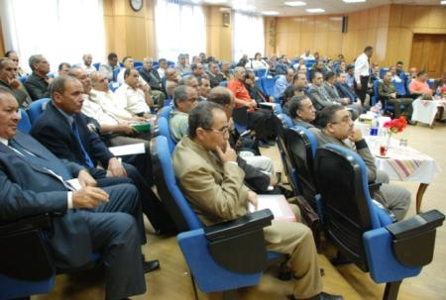

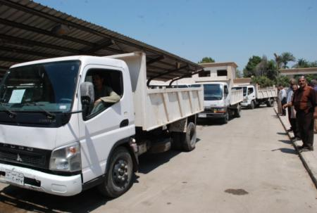

محافظة بنى سويف فى 2/9

لمتابعة استعدادات محافظة بنى سويف ودعمها خلال مشروع السيد الرئيس فقد تم زيارة المحافظة لعدة ساعات وقد تم خلال الزيارة:
- تفقد معدات النظافة التى تم دعم المحافظة بها من خلال المبادرة العاجلة لرفع مستوى النظافة 2012 وهى:
2 سيارة مكبس 16 طن- 1 لودر كاتربيلر.

- تفقد اعمال حملة رفع التراكمات والتى تتولاها وزارة الدولة لشئون البيئة فى مراكز المحافظة حيث تم تفقد الاعمال فى مركز بنى سويف فى منطقة الشرطة العسكرية ومن المنتظر ان تستمر الحملة على مستوى مراكز المحافظة السبع لرفع كميه تقدر 30 الف متر مكعب.

- خلال الزيارة تم مناقشة كافة المشاكل البيئية والتى تعوق تنفيذ خطة السيد الرئيس 100 يوم وقد تم الاستجابة الفورية بان يتم دعم كل مركز بعدد 1 سيارة 5 طن قلاب تساعد فى عمليات الجمع والنقل للمخلفات باجمالى عدد 6 سيارات .

- للاستفادة من فرز وتدوير المخلفات فقد تم خلال الزيارة بحث كافة المشاكل الخاصة بمصنع تدوير المخلفات وانتاج السماد العضوى بسنور وقد تم تكليف الهيئة القومية للانتاج الحربى باجراء اعمال الصيانة والتطوير ويتم الدفع من خلال موازنة وزارةالدولة لشئون البيئة.

- خلال الزيارة تم توقيع بروتوكول بين وزارة الدولة لشئون البيئة وجامعة بنى سويف وذلك لتفعيل وتنشيط الوعى البيئى بين شباب الجامعات وذلك من خلال البروتوكول الموقع بين وزارة الدولة لشئون البيئة ووزارة التعليم العالى ووزارة البلحث العلمى وقد تم افتتاح مكتب للاتصال البيئى بالجامعة بمساهمة كاملة من الوزارة وقد تم فتح حوار مع شباب الجامعة لعرض الافكار والتعاون لتفعيل النهضة البيئية من خلال مشروع السيد الرئيس .
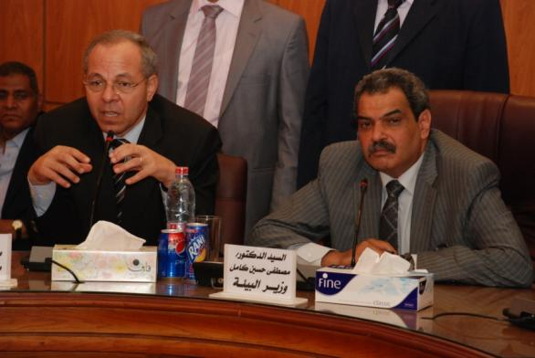

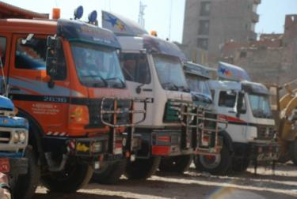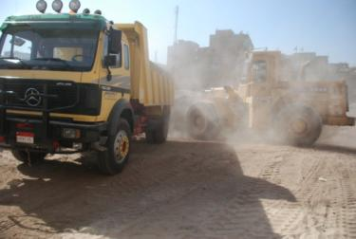

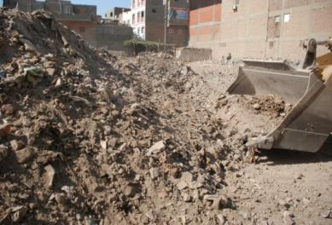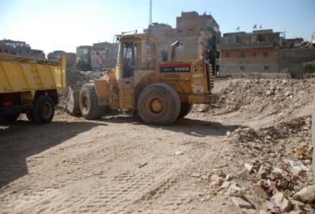

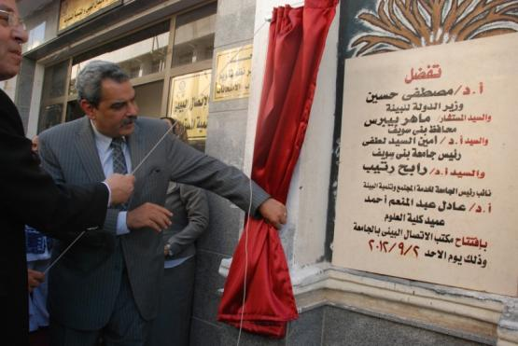

محافظة بور سعيد فى 4/9

لمتابعة استعدادات محافظة بورسعيد ودعمها خلال مشروع السيد الرئيس فقد تم زيارة المحافظة لعدة ساعات وقد تم خلال الزيارة:
- تفقد معدات النظافة التى تم دعم المحافظة بها من خلال المبادرة العاجلة لرفع مستوى النظافة 2012 وهى:
2 سيارة 20 طن قلاب - 5 سيارة 5 طن قلاب- 2 سيارة مكبس 16 طن- 1 لودر كاتربيلر.
- تفقد اعمال تطوير مدخل بورسعيد من الرسوة والتى تتولاها وزارة الدولة لشئون البيئة بتكلفة اجمالية 2 مليون جنية وذلك لاضفاء البعد الجمالى البيئى لمدخل المدينة العريقة الباسلة بما يتناسب مع مكانتها وتعويضا لفترات النسيان المتعمد لها.

- للاستفادة من فرز وتدوير المخلفات فقد تم خلال الزيارة بحث كافة المشاكل الخاصة بمصنع تدوير المخلفات وانتاج السماد العضوى ببورسعيد والذى عطل خلال الفترة الماضية وسوف يتم تكليف الهيئة القومية للانتاج الحربى باجراء اعمال الصيانة والتطوير ويتم الدفع من خلال موازنة وزارةالدولة لشئون البيئة.

- خلال الزيارة تم مناقشة كافة المشاكل البيئية والتى تعوق تنفيذ خطة السيد الرئيس 100 يوم وقد تم الاستجابة الفورية بان يتم دعم بعدد 6 سيارة 5 طن قلاب اضافى تساعد فى عمليات الجمع والنقل للمخلفات وذلك بعد ان قام السيد اللواء المحافظ بفسخ بوقف اعمال الشركة القائمة على النظافة بالمدينة .

- خلال الزيارة تم تفقد موقع داخل الكتله السكنية تتراكم به المخلفات بمساحة 5 افدنه بمنطقة الحرية وقد تم التنسيق مع السيد المحافظ على ان تقوم وزارة الدولة لشئون البيئة برفع التراكمات وانشاء مجمعات تجارية ومتنزهات خضراء لخدمة السكان ومنع عودة المخلفات مرة اخرى .
- خلال الزيارة تم تفقد موقع فى مدخل ميناء شرق التفريعة تتراكم به المخلفات بمساحة 70 الف متر مربع بمدينة بور فؤاد وقد تم التنسيق مع السيد المحافظ على ان تقوم وزارة الدولة لشئون البيئة برفع التراكمات وانشاء مجمعات تجارية ومتنزهات خضراء لخدمة السكان ومنع عودة المخلفات مرة اخرى وذلك عقب الانتهاء من موقع منطقة الحرية .

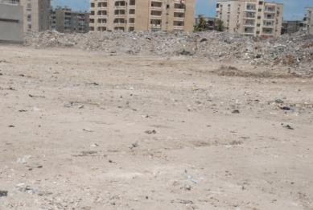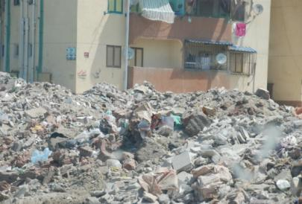

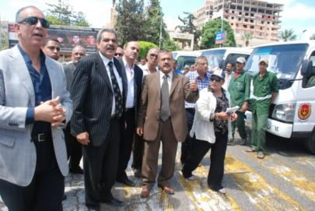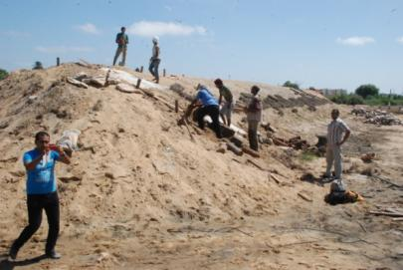

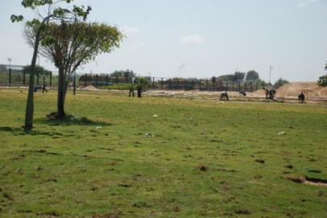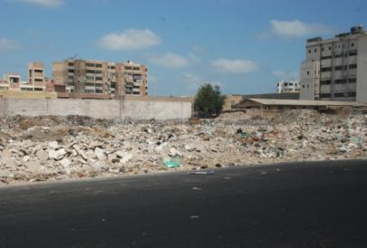

محافظة الاسماعيلية فى 4/9

لمتابعة استعدادات محافظة الاسماعيلية ودعمها خلال مشروع السيد الرئيس فقد تم زيارة المحافظة لعدة ساعات وقد تم خلال الزيارة:
- تفقد معدات النظافة التى تم دعم المحافظة بها من خلال المبادرة العاجلة لرفع مستوى النظافة 2012 وهى:
2 سيارة 20 طن قلاب - 3 سيارة 5 طن قلاب- 2 سيارة مكبس 16 طن- 1 لودر كاتربيلر.

- بحث كافة المشاكل البيئية بالمحافظة فى حضور السادة رؤساء الاحياء والمدن ومدى امكانية تنفيذ خطة السيد الرئيس خلال 100 يوم.

- للاستفادة من فرز وتدوير المخلفات فقد تم خلال الزيارة بحث كافة المشاكل الخاصة بمصنعى تدوير المخلفات وانتاج السماد العضوى بالاسماعيلية والذى تبين انه تعرض للسرقة والنهب خلال فترات الانفلات الامنى الماضية مما جعلة لا يصلح لاى اعمال صيانه وقد تم الاتفاق مع السيد المحافظ بان يتم اعداد دراسة تقييم ائر بيئى لمصنع جديد يتم انشائه بجوار موقع المدفن ويتم تقديم الدراسة لجهاز شئون البيئة لابداء الرى الفنى البيئى فيها على ان تقوم وزارة الدولة لشئون البيئة بتحمل نصف تكلفة المصنع الجديد من خلال موازنتها الخاصة على ان تقوم المحافظة بالتنسيق مع وزارة التمية المحلية بتحمل باقى التكلفة .

- خلال الزيارة تم تفقد موقع داخل الكتله السكنية بدء تراكم المخلفات به امام النادى الاسماعيلى بمساحة 18 فدان داخل الكتلة السكنية وقد تم التنسيق مع السيد المحافظ على ان تقوم وزارة الدولة لشئون البيئة برفع التراكمات وانشاء مجمعات تجارية ومتنزهات خضراء لخدمة السكان ومنع عودة المخلفات مرة اخرى .

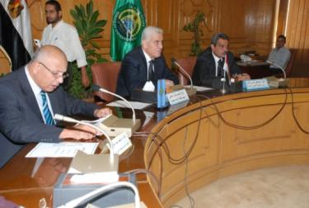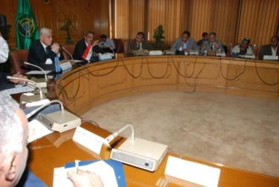

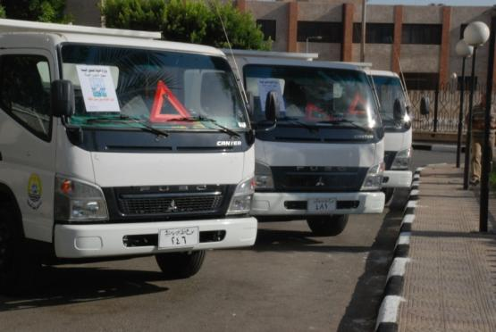

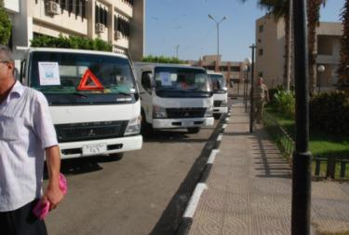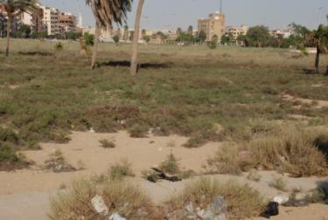

حملة التراكمات

25 /8 انطلقت حمله رفع التراكمات على الطريق الدائرى لمحافظة الجيزه بكميه تقدر 30 الف متر وذلك بانفاق واجناب الطريق وقد تم التنسيق فى اجتماع سابق بقصر الاتحادية بأن تتولى الوزارة حملة رفع التراكمات على ان تتولى هيئة نظافة الجيزة بالاشتراك مع الهيئة العامة للطرق والكبارى بالحفاظ على المواقع التى يتم ازالة التراكمات منها
وقد بلغت الكميات التى تم رفعها حتى تاريخ 9/9 --- 22750 متر مكعب

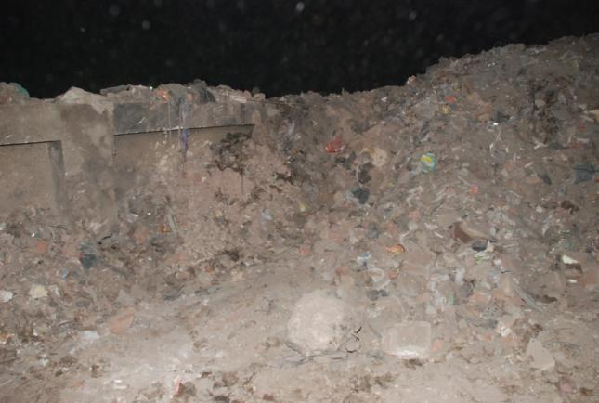
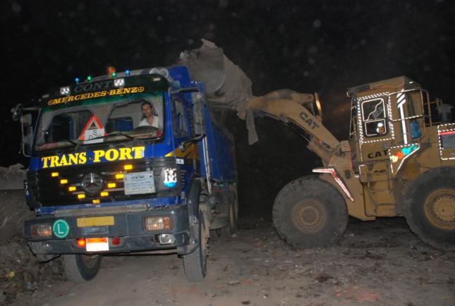

25 /8 انطلقت حمله رفع تراكمات مدخل القاهرة من القليوبية " احمد حلمى – ترعة الاسماعيلية"
وقد بلغت الكميات التى تم رفعها حتى تاريخ 5/9 --- 6352 متر مكعب.

26/8 بناءا على المعاينات الميدانية وماورد من شكاوى بشأن تراكم المخلفات بالمنطقة الاثرية خلف مسجد عمرو بمصر القديمة فقد انطلقت حملة لرفع كافة التراكمات بالمنطقة والتى تبين وجود مجموعات كبيرةمن جامعى القمامة نتيجة عدم وجود امن وهو ما يتطلب جهود مضنية من هيئة النظافة بالقاهرة وشرطة الاثار لمنع استخدام الموقع الاثرى فى تجميع المخلفات
وقد بلغت الكميات التى تم رفعها حتى تاريخ 5/9 -- 13626 متر مكعب.

- خلال الفتره من اول مارس حتى الان تم دعم جميع محافظات الجمهوريه 27 بمعدات جديده بمبلغ 165 مليون جنيه
- جميع المعدات تم توفيرها من خلال التعاقد مع وزارة الدولة للانتاج الحربى والهيئة العربية للتصنيع .
وهى تشمل :
سيارات 20,10,5 طن قلاب -- سيارات مكبس 16,6 طن -- جرارات بمقطوره-- لوادر

-خلال شهرى ابريل ومايو تم رفع مخلفات بجوار سور مجرى العيون بكمية 30الف متر وانشاء سياج معدنى وممشى للحفاظ على الاثر لحين استكمال تطوير المنطقه
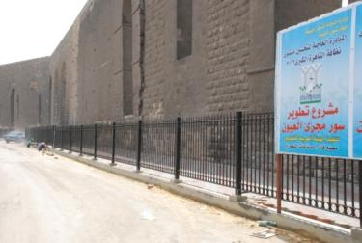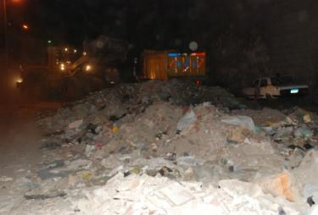

-فى نفس التوقيت تم رفع كفاءة وتطوير الحديفه المجاوره لمستشفى 57375 وانشاء نقطة اتصال بيئى داخل الحديقه لتقديم الخدمات البيئيه لاهالى المنطقه

-من اول يناير الى اول يونيو تم مخاطبة والتنسيق مع محافظتى القاهره والجيزه لامكانية اعادة استخدام المواقع التى بها تراكمات وذلك بعد رفعها ولم تسفر هذه التنشيطات الا عن موقعين فقط فى الزاويه والبساتين
تم رفع تراكمات تقدر 150 الف متر وانشاء مجمعات تجاريه لخدمة اهالى الزاويه والبساتين وكذلك نقطة اتصال بيئى

منطقة البساتين

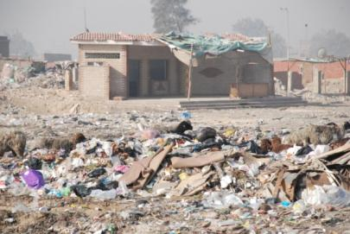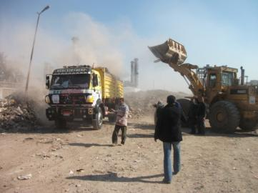

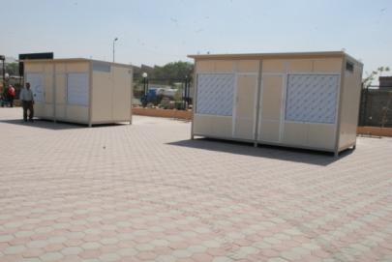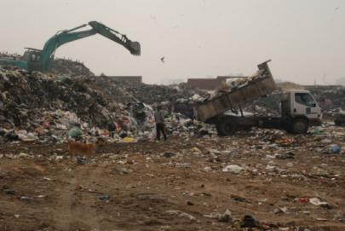
منطقة الزاوية الحمراء

